
Deteção de Fronteiras e Segmentação
Mariana Mourão (49963)

Introdução
No contexto de diferenciar unidades estruturais de imagens digitais, métodos de segmentação baseados na distribuição de intensidades dos pixéis e os na deteção de fronteiras podem ser aplicados, podendo constituir estes últimos uma etapa de pré-processamento de otimização dos primeiros (técnica de boundary masking).
Nesse sentido, os métodos de fronteiras baseiam-se na análise de descontinuidades locais da intensidade da imagem que, à partida, serão máximas nas fronteiras. Para a sua deteção, utilizam-se filtros 2D representados por uma matriz de convolução (kernel) que tanto pode estimar, em cada pixel, as derivadas discretas de primeira (Roberts, Prewitt, Sobel e Canny – sensíveis a extremos) como segunda ordem (Laplacian of Gaussian – LoG – sensível a zero-crossings). De acordo com a sua dimensão, simetria e coeficientes, estes serão mais adequados consoante o tipo de fronteiras (orientação, ruído e estrutura – graduais ou abruptas).
Neste relatório, pretende-se avaliar a performance de filtros de deteção de fronteiras e o seu efeito na segmentação da imagem médica escolhida, consoante o threshold definido.

Materiais e Métodos:
Recorreu-se ao software MATLAB e processou-se uma imagem relativa a glomérulos renais ('glomeruli.bmp'), procedendo-se à sua leitura, conversão para matriz de intensidades e, por último, de doubles. Face a imagem escolhida, a otimização da relação sinal-ruído não é crítica, não se tendo aplicado o filtro gaussiano para não eliminação de frequências elevadas associadas às fronteiras.
De seguida, aplicou-se à matriz de doubles os filtros de Roberts, Sobel, Canny e LoG (comando edge), definindo-se um threshold (escolhido pelo utilizador, sendo automaticamente gerado o low-threshold para o Canny), relativo à magnitude do gradiente (filtros sensíveis a gradientes) ou dos zero-crossings (LoG). Adicionalmente, a dimensão ajustável dos filtros Canny e LoG é determinada pelo do filtro gaussiano (optou-se pelo default), regulando a sensibilidade do LoG a pequenos ripples (possíveis fronteiras falsas).

Pela comparação entre os valores após filtragem e o threshold (algoritmo do filtro Canny mais complexo, implicando non-maximum suppression e hysteresis thresholding), do comando edge resulta uma matriz binária das fronteiras detetadas, a qual é convertida para uma máscara complementar (comando imcomplement) que, por multiplicação ponto a ponto com a matriz de doubles, atribui intensidade nula aos pixéis das fronteiras detetadas (boundary masking).
Por último, antes e após boundary masking aplicou-se o método de Otsu (comando graythresh), que determinou, por processos iterativos, o threshold que minimizava a variância da intensidade intra-classe. Após isto, por binarização realizou-se a segmentação da imagem (comando imbinarize).

Resultados:
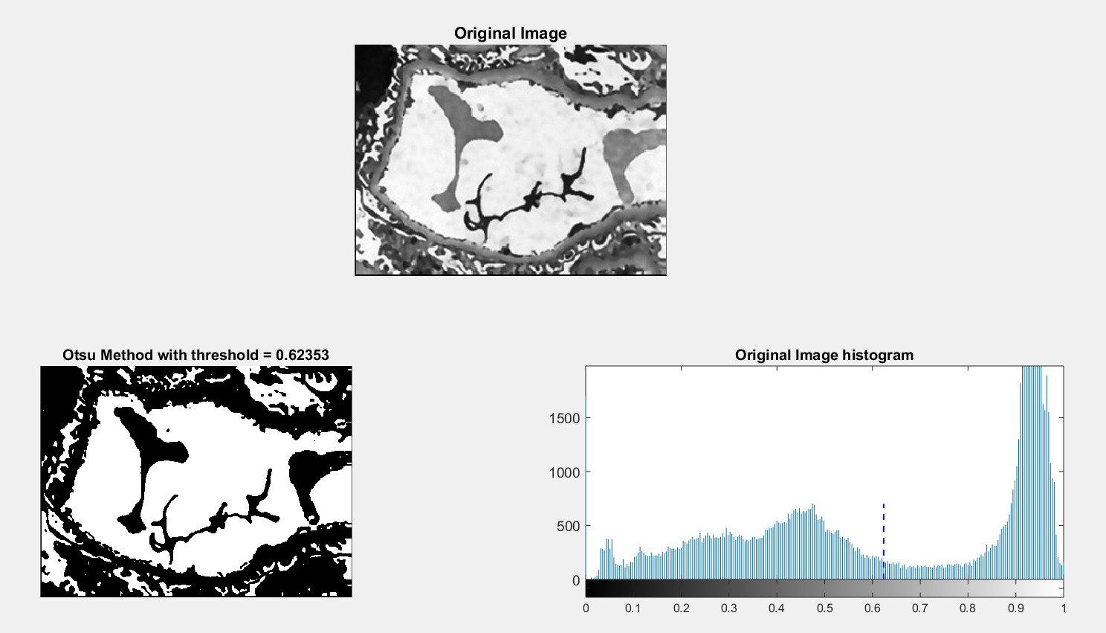
Com base no código implementado, obtiveram-se os gráficos ilustrados nas figuras abaixo, após executar-se duas vezes uma mesma secção do código (para cada threshold definido).
Figura 1 – Imagem médica e segmentação da mesma pelo método de Otsu.
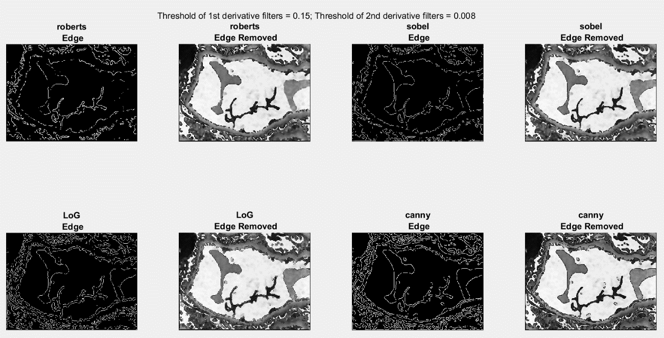
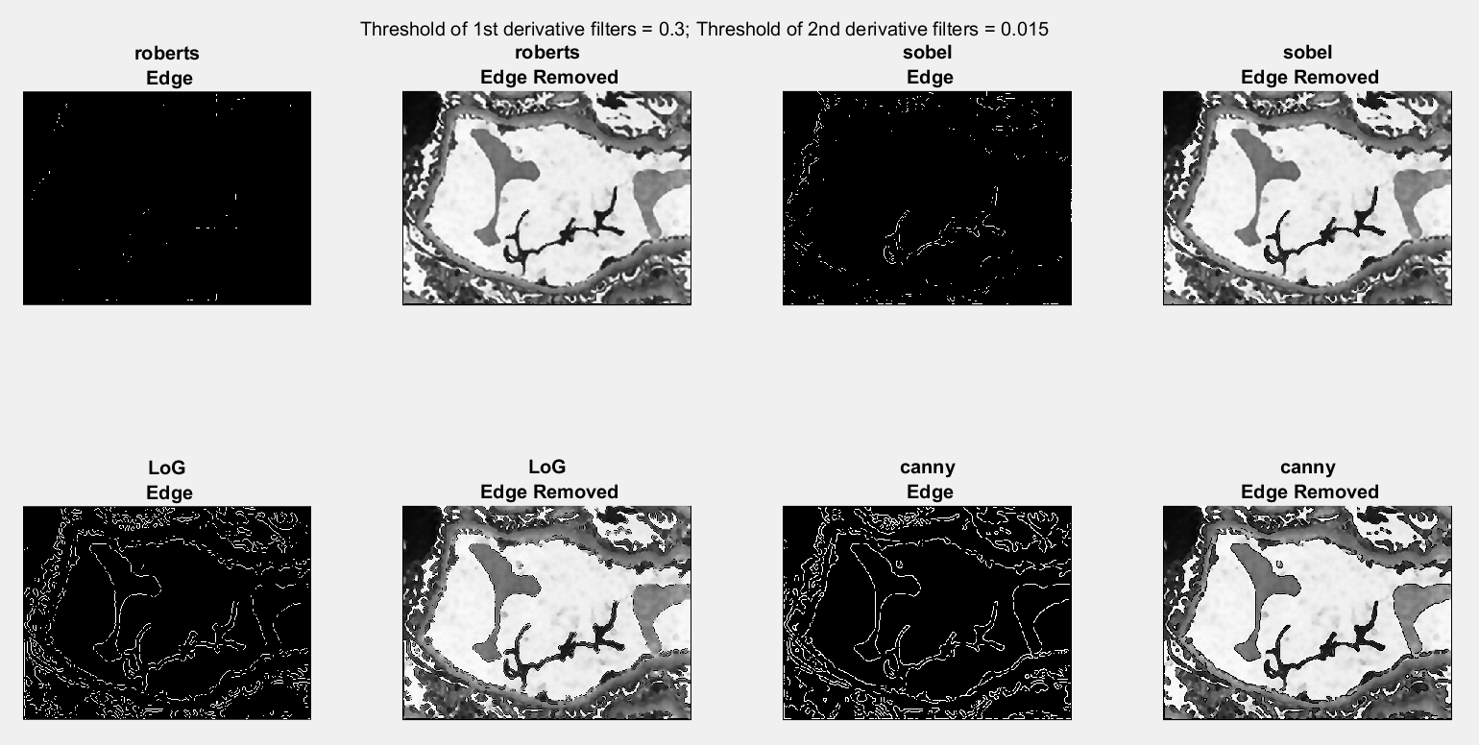
Figuras 2 e 3 – Imagens binárias após deteção de fronteiras e respetiva remoção, para threshold mais reduzido e elevado, respetivamente.

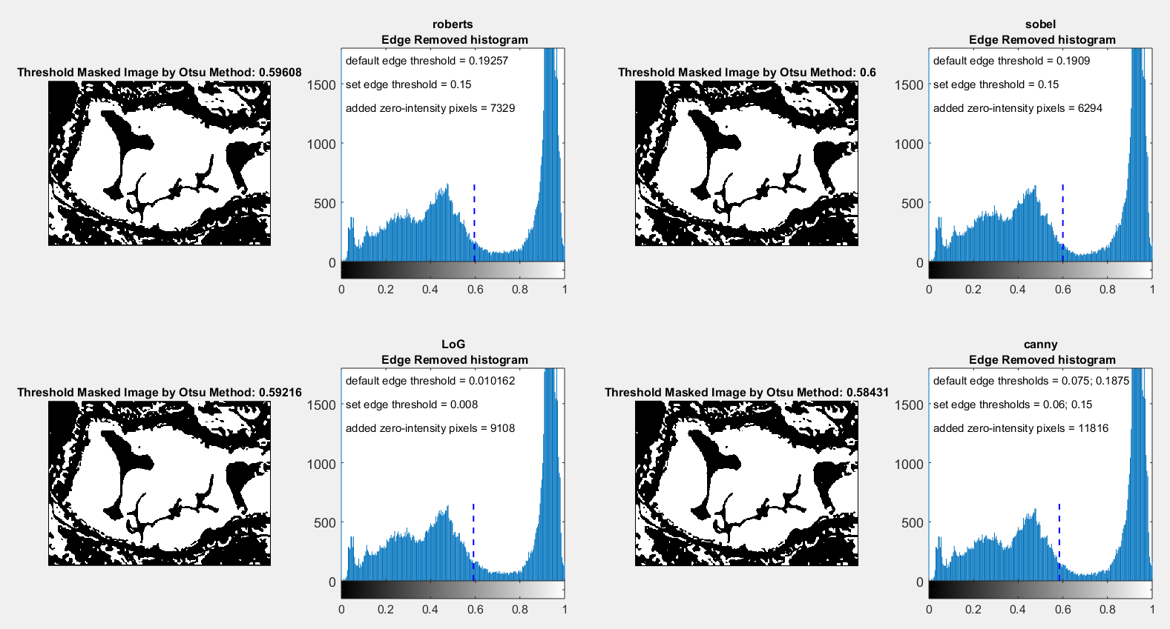
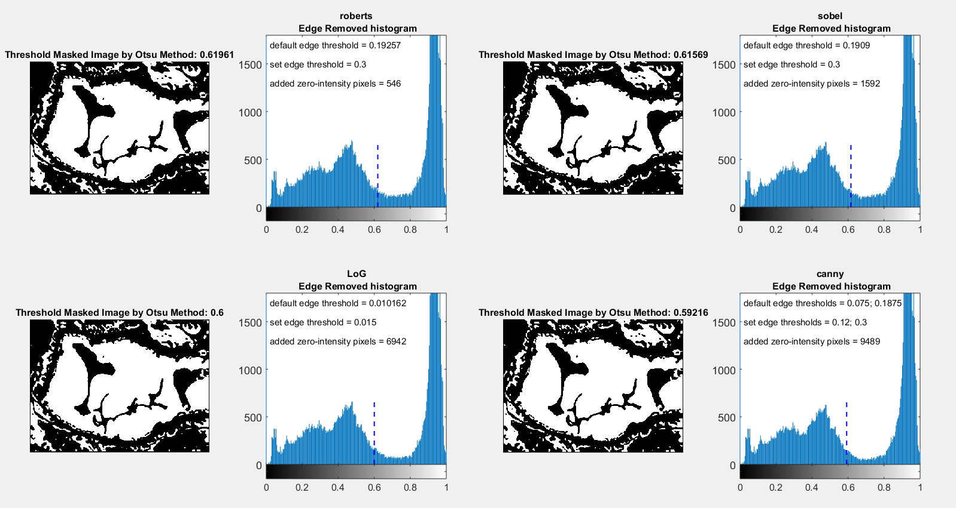
Figuras 4 e 5 – Segmentação pelo método de Otsu após boundary masking, para threshold mais reduzido e elevado, respetivamente.
Discussão:
Face aos dois threshold definidos (figuras 2 e 3), no geral o filtro Canny apresenta um melhor desempenho devido ao seu algoritmo mais robusto que permite a deteção de weak edges (superiores ao low-threshold) que se encontrem conectados a strong edges (superiores ao high-threshold), conservando uma maior integridade das fronteiras detetadas.
Contrariamente, os filtros de Roberts e Sobel detetaram menos fronteiras e, quando detetadas, com mais descontinuidades. Tal deve-se não só à preferência na deteção de fronteiras horizontais e verticais (Sobel) e diagonais de 45º (Roberts), com consequente inferior sensibilidade a outras orientações que representem uma continuidade das anteriormente detetadas, como também à eliminação por threshold de possíveis weak edges, apresentando por isso maior sensibilidade a transições de intensidade mais abruptas.
Relativamente ao threshold mais elevado (figura 3), os filtros diminuíram a sua sensibilidade a detetar fronteiras. Nessas situações, o filtro LoG (para threshold adequado) pode constituir uma alternativa para detetar fronteiras entre regiões de menor contraste (reduzida magnitude do gradiente), por efetivamente corresponderem a zero-crossings. Ainda assim, para ambos os thresholds (figuras 2 e 3) destaca-se uma menor resolução espacial associada às fronteiras detetadas pelo filtro LoG, devido à maior dimensão do seu kernel e consequente filtragem passa-baixo gaussiana mais acentuada.
Por último, o método de Otsu conduziu a uma maior eficiência na segmentação da imagem quanto mais pronunciado o efeito de boundary masking (figuras 4 e 5), devido à consequente melhor maximização da variância interpopulacional após conversão de pixéis de intensidade intermédia para nula (picos de intensidade mais distintos). Contudo, devido à distribuição de intensidades não ser bimodal, a segmentação por intensidade fica comprometida.

